PREFEITURA DA CIDADE DE CABO FRIO
Região dos Lagos - Estado do Rio de Janeiro
SECRETARIA MUNICIPAL DE ADMINISTRAÇÃO
SECRETARIA ADJUNTA DE GESTÃO INSTITUCIONAL

AVISO DE LICITAÇÃO

PREGÃO ELETRÔNICO Nº 002/2024
Processo nº 23257/2022

FUNDO MUNICIPAL DE ASSISTÊNCIA SOCIAL

A Secretaria Adjunta de Gestão Institucional da Prefeitura Municipal de Cabo Frio, através do Agente de Contratação (Pregoeiro), nomeado pela Portaria Nº 1.561, de 07 de março de 2024, comunica aos interessados que fará realizar no dia 15/05/2024, às 10:00 horas, no Portal de Licitações Licitanet, no endereço https://licitanet.com.br/, licitação na modalidade de Pregão Eletrônico, nos moldes da Lei 14.133/2021, pelo tipo MENOR PREÇO POR ITEM, que tem por objeto o Registro de Preços, visando a futura aquisição de materiais para composição de kits de enxoval, a serem entregues a título de Auxílio Natalidade, e, (II) aquisição de material de cama e banho, para atendimento das acomodações dos equipamentos Casa de Passagem e Centro de Acolhimento, devidamente descritos, caracterizados e especificados neste Edital e no Termo de Referência em anexo.

Informações sobre o Edital, poderão ser obtidas e dirimidas das 09:00 às 17:00 horas, diariamente, exceto sábados, domingos e feriados, através do telefone nº (0xx22) 3199-9017 ou 3199-9018, ramal 255, por e-mail cogecol@cabofrio.rj.gov.br e no site da Prefeitura: “www.cabofrio.rj.gov.br”.

https://transparencia.cabofrio.rj.gov.br/licitacaolista.php?id=1363

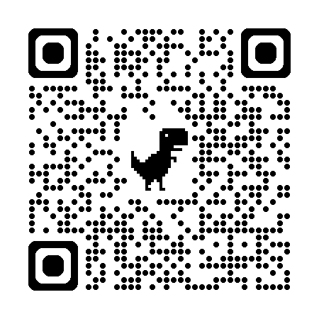

Cabo Frio/RJ, 26 de abril de 2024.

Alexandre de Almeida Gonçalves
Agente de Contratação (Pregoeiro)

